АЛГОРИТМ ДЕЙСТВИЙ ПРИ ПОЖАРЕ !
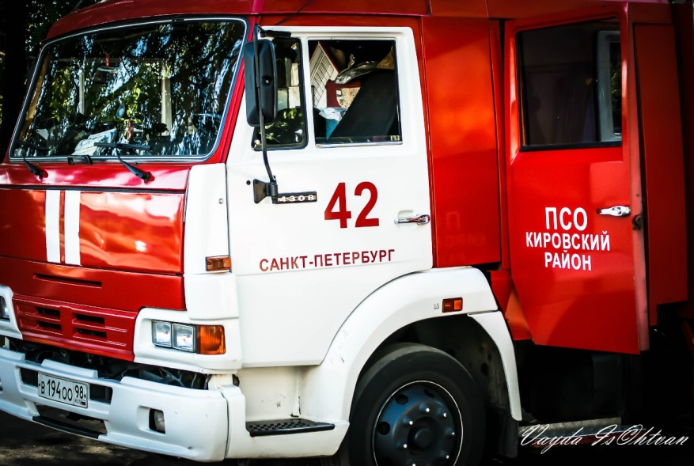
1.Необходимо немедленно вызвать пожарную охрану по телефону "01", «112». сообщив свой точный адрес, объект пожара и встретить пожарную охрану. Детям - если рядом есть взрослые, сразу позвать их на помощь;
2.Если горение только началось, вы его легко затушите водой, накроете толстым одеялом, покрывалом, забросаете песком, землей (можно из цветочных горшков)
3. Ни в коем случае не тушить водой горящие электропроводку и электроприборы, находящиеся под
напряжением - это опасно для жизни;
4. Если вы видите, что не сможете справиться с огнем, и пожар принимает угрожающие
размеры, срочно покиньте помещение;
5. Никогда не прячьтесь в задымленном помещении в укромные места.

Необходимо помнить, что правильное и полное сообщение о пожаре позволит пожарной охране
предвидеть возможную обстановку и принять необходимые решения, для ликвидации пожара и
спасения людей.

Если пожар возник дома, возможно эвакуироваться придется в темноте и с другими
трудностями. Выбираться из горящего помещения будет гораздо проще, если заранее
спланировать и продумать свой путь эвакуации:

- убедитесь, что спланированный вами путь эвакуации не имеет препятствий;

- если имеются серьезные трудности с передвижением (инвалидность), желательно, чтобы ваша
комната находилась как можно ближе к выходу;

Многие пожары в жилье возникают ночью. Вот несколько простых вещей, которые необходимо
делать каждый вечер, чтобы уберечь себя и свою семью от пожара:

- отключите все электроприборы, не предназначенные для постоянной работы;
- выключите все газовые приборы;
- убедитесь, что вами не оставлены тлеющие сигареты;
- отключите временные нагреватели;
- на дачах и в загородных домах, установите ограждение вокруг открытого огня (печи, камина).
Пожар – это страшная трагедия! Защитите себя и своих близких от огня!

И помните, что пожар легче предупредить, чем погасить, соблюдайте правила пожарной
безопасности!

Телефон пожарной охраны -"01" (со стационарного телефона), "112" (с мобильного)

СПб ГКУ «ПСО Кировского района»
ОНДПР Кировского района
Кировское отделение ВДПО

